Жирафик Ромка и копилка.

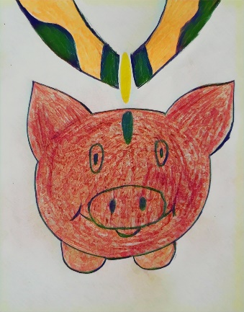
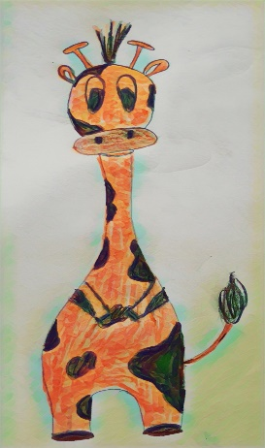
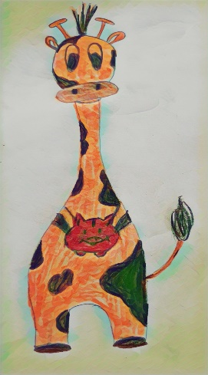
Жил да был в одном неизвестном городе жирафик Ромка. Жил он в большой и любящей семье. Родители очень любили своего сыночка и ни в чем старались ему не отказывать. Как-то раз, Ромка вместе со своими родителями отправился в большой магазин за покупками. Чего только там не было: и посуда для мамы, и красивые детальки для папиной машины, разные блестящие снасти для дедушки и прекрасные цветы для бабушкиного сада. Ох, а сколько же там красивого и интересного увидел для себя Ромка, ни в одном сне и не снилось. Настоящий детский мир в одном магазине. И вот, во всей этой красоте, Ромка увидел красивую красную машинку на крутящейся витрине с подсветкой и рядом с ней, красными цифрами, была указана цена: пятьсот рублей. Ромка был как завороженный, когда смотрел на неё.
- Мама, смотри, дёрнул жирафик маму за сумку. Какая она красивая. Купи, купи мне её. У неё даже двери открываются, а еще и фары светятся. Купи, купи, продолжал просить жирафик.
- Рома, сынок, для начала нам нужно купить все самое нужное, ответила мама
- Мама, она очень мне нужна, она ведь такая красивая, прокричал жирафик
- Сынок, я понимаю, что игрушки - это самое главное сейчас для тебя, но есть вещи, которые важнее для нашей семьи. - сказала спокойным голосом мама жирафика
- Важнее? Да что может быть важнее игрушек?, - удивлённо спросил Ромка.
- Сейчас нам важно купить продукты, чтобы готовить еду для всей семьи, а еще нужно заплатить за квартиру, заплатить за твой детский садик, оплатить твою секцию футбола и ещё много - много всего. Но смотри, если сейчас мы быстренько с тобой пройдёмся по списку и у меня будет вот та сумма, которая указана на том ценнике, рядом с машиной, мы тогда её купим, сказала мама
- А если не останется? расстроенно спросил Ромка
- Ну если не останется, тогда я дам тебе сдачу со всего и ты положишь денежки в свою копилку и если всякий раз, когда ты будешь помогать мне по дому, я буду тоже тебе выделять немного денег в копилку и тогда ты сможешь накопить нужную сумму и уже скоро сам сможешь купить себе эту машинку, - восторженно сказала мама.
- Сам купить? Переспросил Ромка. Давай тогда быстрее купим, что там у тебя по списку, звонко вскричал жирафик
И вот, Ромка вместе с родителями, взяв последний товар по списку, отправились к кассе. Ромка тщательно наблюдал за тем, как кассир пропикивает каждый товар и ждал, что скажет ему мама
- Пик... С вас.... руб, услышал сквозь мечтания о красной машинке Ромка
- Рома, иди сюда, - позвала нежно Ромку мама
- Ну что, мамочка, сколько у тебя осталось? Спросил жирафик
- двести рублей, ответила грустно мама
- Этого хватит на машинку? Спросил жирафик
- Нет, этого не хватит, ответила мама
- Ну ничего страшного, мамочка, я ведь смогу накопить их и тогда сам куплю себе машинку. А давай я тебе помогу донести пакеты до машины, сказал жирафик и нежно улыбнулся
- Ну раз ты сам хочешь купить. Давай эти двести рублей будут моим первым взносом в твою копилку, произнесла мама, с улыбкой погладив Ромку по голове.
Ромка каждый день старался помогать маме по дому, чтобы честно заработать денежку в свою копилку на свою мечту. С каждым днем она заполнялась все больше и больше до самого верха. Вот сколько хороших дел сделал Ромка за целый месяц, что не заметил, как копила переполнилась.
- Мамочка, наверное уже пора подсчитать денежку, хватит мне на машину, или нет. - спросил Ромка у мамы
- Давай посчитаем, ласково сказала мама.
Открыв специальную пробку на дне копилки, из неё посыпались разные купюры, прямо рядом с Ромкой.
- 200, 350... стала считать мама жираф. Ромка ждал с нетерпением, считая вместе с мамой
- 780 рублей. У тебя тут хватит не только на машинку, а даже останется 280 рублей, сказала мама
- Ура, счастливым голосом прокричал Ромка. Я смогу купить себе машинку, а на остальные денежки, мама, я куплю тебе цветы, ласково произнёс жирафик и обнял маму.
Довольный Ромка вместе с мамой отправился в магазин за красной машинкой и за красивым букетом. Ромка, взяв с полки долгожданную игрушку и букет из белых ромашек, которые так любит мама и отправился на кассу.
- Вот, высыпая все деньги кассирше, я сам сегодня куплю себе машинку и маме цветы, сказал гордо Ромка
- Ух, какой ты молодец, произнесла кассирша и даже маме цветы, твой чек, улыбнувшись произнесла тётя носорог.
- Спасибо, сказал Ромка, забирая свои покупки.
- Мамочка, родная, спасибо тебе, что помогла мне накопить на машинку, сказал жирафик, протягивая ей ромашки. Это тебе.
С тех пор, Ромка знал цену деньгам, знал как тяжело и в то же время приятно их собирать. Он с удовольствием пополнял свою копилку, и помогал родным с разными делами.

